## 头文件与全局变量

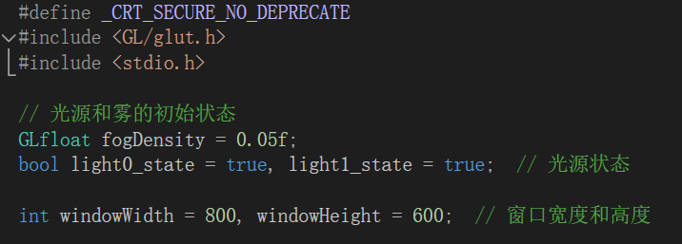

导入程序所需的头文件，定义控制雾气浓度与光源状态、窗口长宽的全局变量。

## 初始化光照

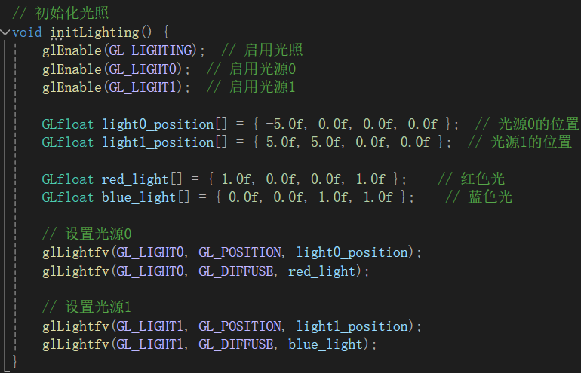

通过glEnable函数启用光照与两个光源，再使用glLightfv函数对两个光源进行配置，定义其位置、颜色、效果。

## 初始化雾气

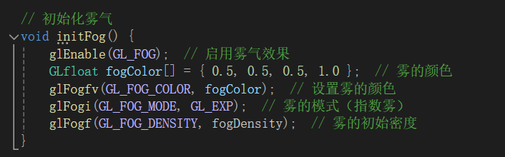

同样使用glEnable函数启用雾气效果，再使用glFogfv函数设置雾的颜色为灰色，使用glFogi设置雾的模式为指数雾，使用glFogf设置雾的初始密度为先前定义全局变量的0.05。

## 渲染文字

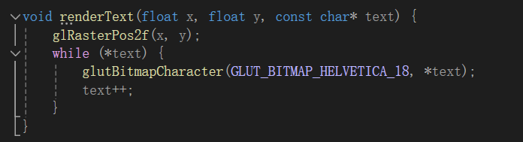

使用glut库中的位图字体显示文字，通过glRasterPos2f指定文本的位置，然后用glutBitmapCharacter逐个字符绘制字符串。

## 显示回调函数

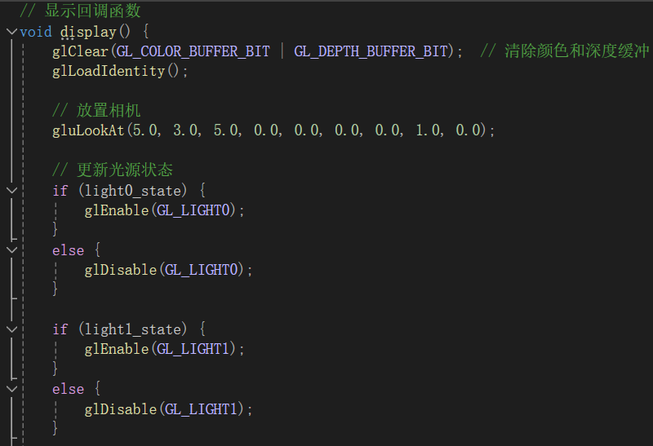

在显示回调函数中清空颜色与深度缓冲区，设置相机位置为（5,3,5），再进行光源状态的更新，根据全局变量GL_LIGHT0与GL_LIGHT1的值开启或关闭对应光源。

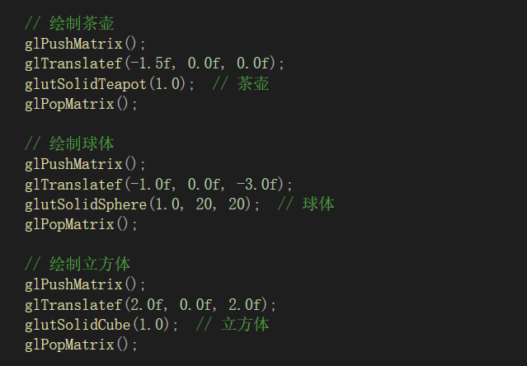

进行茶壶、球体、立方体的绘制，三者均使用glut的库函数进行绘制，其中茶壶的位置为（-1.5,0,0），球体的位置为（-1,0,-3），立方体的位置为（2,0,2）。

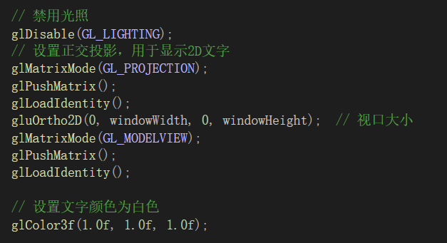

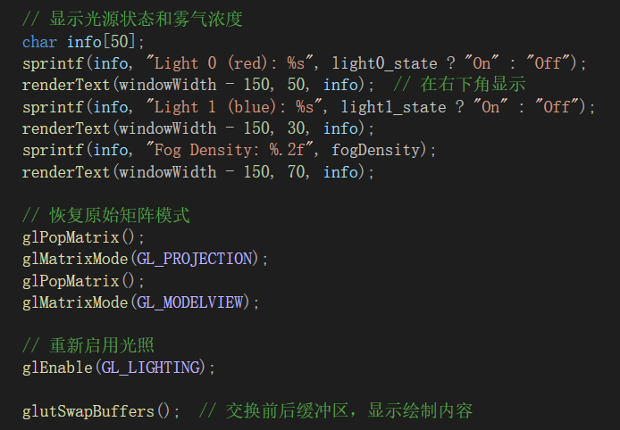

禁用光照并设置正交投影，以正确显示文字，使用sprintf与renderText函数在窗口右下角显示光源0与光源1的状态、雾气的浓度值。完成文字的显示后恢复透视投影与光照。

## Reshape回调函数

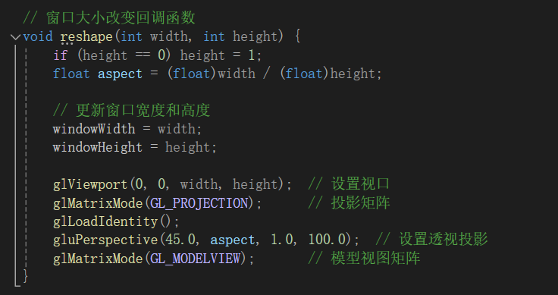

更新投影矩阵，并记录窗口的宽度和高度，确保文字显示位置能够动态调整，始终为窗口右下角。

## 键盘回调函数

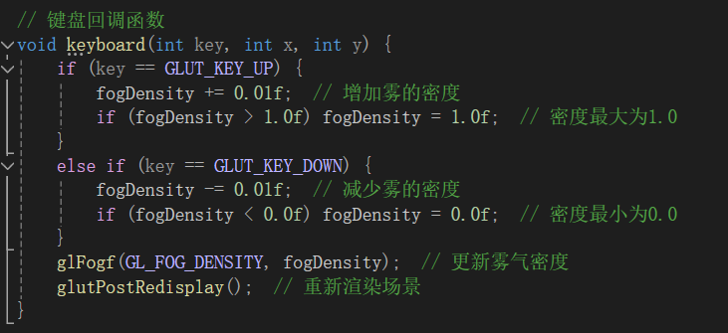

按下键盘的上键时增加雾气的浓度，变化量为0.01，最大值为1。按下键盘的下键时减小雾气的浓度，变化量也为0.01，最小值为0。最后重新渲染场景，确保雾气改变生效。

## 鼠标回调函数

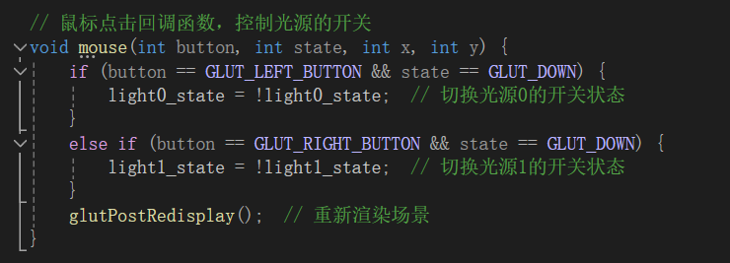

当按下鼠标左键时，将光源0的状态取反，实现光源0的开启或关闭，按下鼠标右键时对光源1做出相同改变，最后重新渲染场景，确保光源的状态改变生效。

## 初始化OpenGL

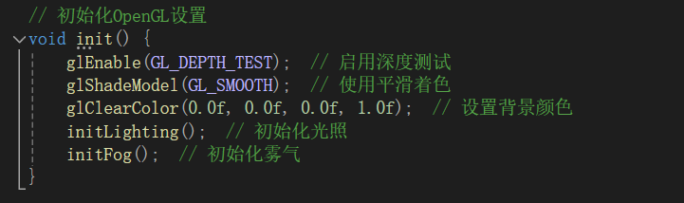

启用深度测试与平滑着色，设置背景颜色为黑色，并初始化光照与雾气。

## 主函数

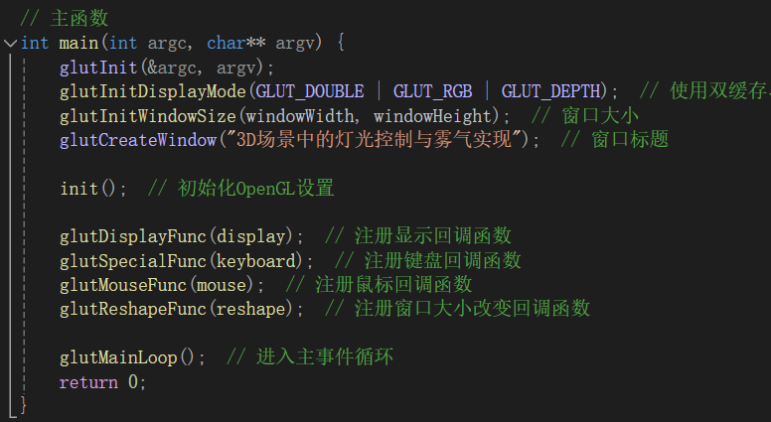

对glut进行初始化，创建窗口，注册所有回调函数，并进入主事件循环。

## 代码运行截图

点击运行后，生成的窗口如下图所示：

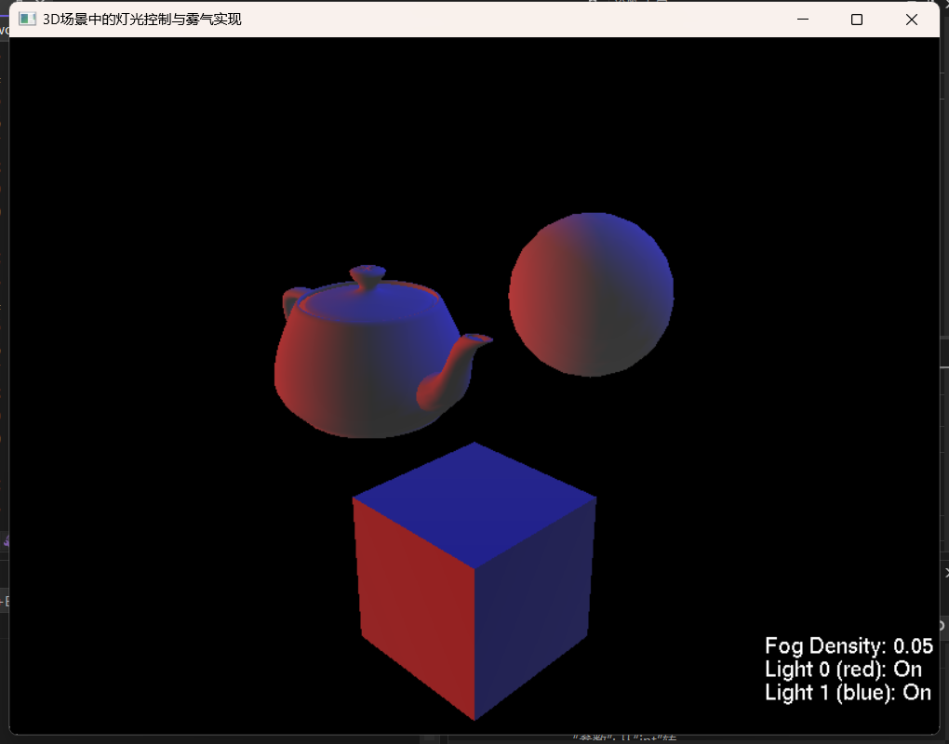

单击鼠标左键后，光源0被关闭，效果如下图所示：

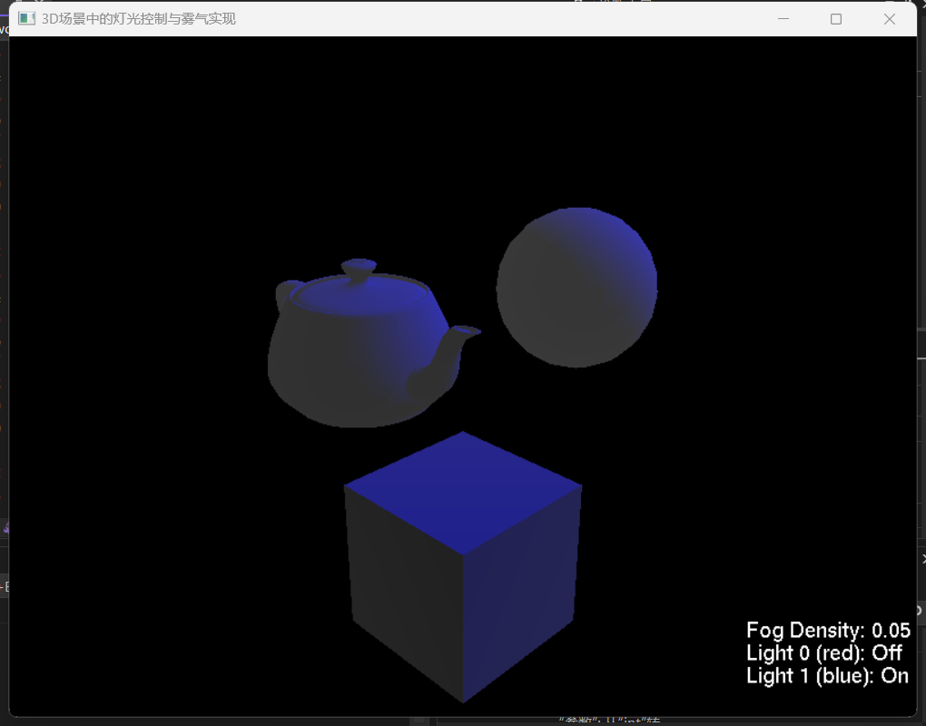

打开光源0，单击鼠标右键关闭光源1，效果如下图所示：

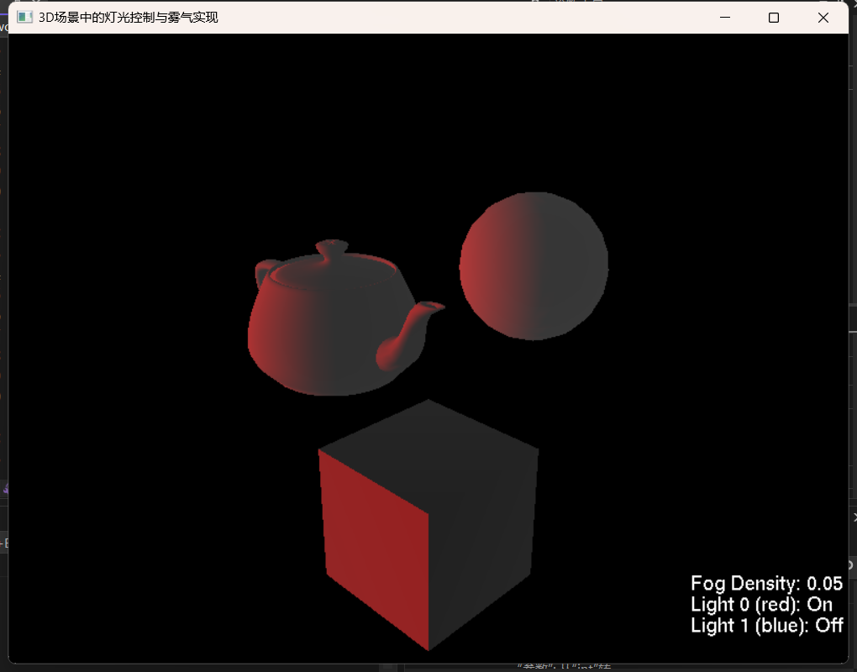

同时打开两盏光源，使用键盘上键增加雾气浓度，得到的效果如下图所示：

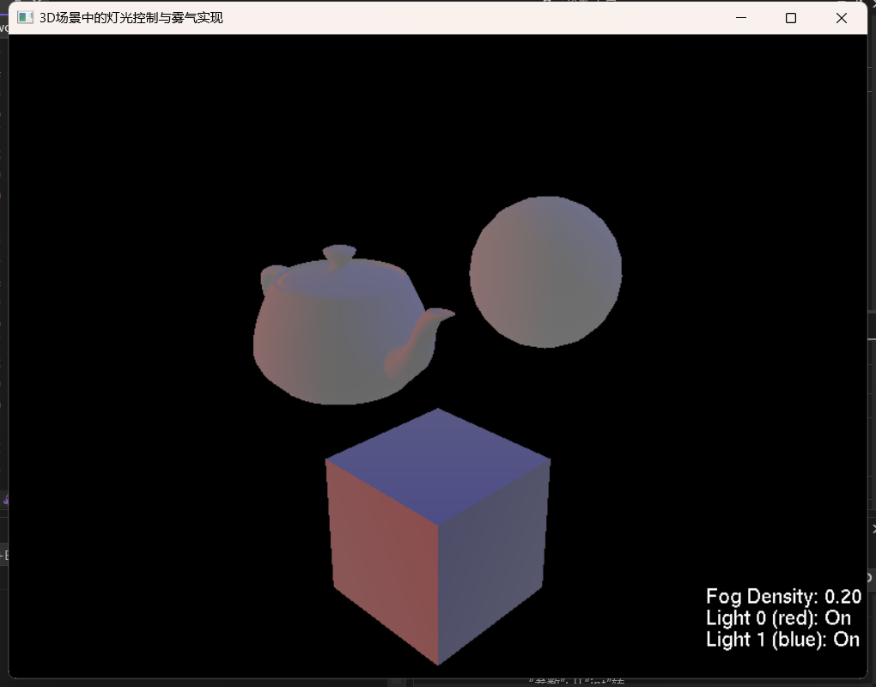

使用键盘下键减少雾气浓度，得到的效果如下图所示：

